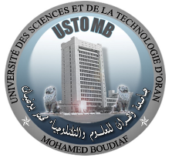**REPUBLIQUE ALGERIENNE DEMOCRATIQUE ET POPULAIRE**

**MINISTERE DE L'ENSEIGNEMENT SUPERIEUR ET DE LA RECHERCHE SCIENTIFIQUE**

**UNIVERSITE DES SCIENCES ET DE LA TECHNOLOGIE D'ORAN**

*Faculté : CHIMIE*

*Messagerie : chimie.bibliotheque@univ-usto.dz*

*Adresse : USTO-MB, BP 1505, El M'naouer, 31000 Oran Algérie*

**QUITUS INDIVIDUEL**

Le Responsable de la Bibliothèque de la faculté de chimie, Attestent que :

L’étudiant (e)

Nom :……………………………….

Prénom :…………………………

Date et lieu de naissance :……………………………….

Cycle :……………………………………………Option :…………………..…...

Promotion : 20 /20

A remis tous les ouvrages et Documents Empruntés de la bibliothèque.

**Oran le :……………………………..**

**Le Responsable de la bibliothèque**

**De la Faculté de chimie**